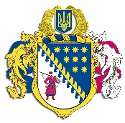

ДНІПРОПЕТРОВСЬКА ОБЛАСНА РАДА
VІIІ СКЛИКАННЯ

Постійна комісія обласної ради з питань
науки, освіти, соціальної політики та праці
просп. О. Поля, 2, кімн. 320, м. Дніпро, 49004, тел. (097) 037 02 86,
e-mail: pdk.osvita@gmail.com

ВИСНОВКИ ТА РЕКОМЕНДАЦІЇ № 1/22

25 серпня 2023 року
11.00 год

Заслухавши та обговоривши інформацію голови постійної комісії обласної ради з питань науки, освіти, соціальної політики та праці Коломойця А.О. стосовно порядку денного засідання, постійна комісія вирішила:

1. Затвердити порядок денний.

Голова постійної комісії А.О. КОЛОМОЄЦЬ

